Министерство образования и науки Украины
Севастопольский национальный технический университет
Кафедра Информационных систем

МЕТОДИЧЕСКИЕ УКАЗАНИЯ
для практических занятий по дисциплине
«Системный анализ»
для студентов дневной и заочной формы обучения
по направлению 6.050101
по направлению 6.050101
«Компьютерные науки»
Часть I

Севастополь
2014
УДК 519.6

Системный анализ. Методические указания к выполнению практических работ по дисциплине «Системный анализ». Сост. Первухина Е.Л., Рябовая В.О. – Севастополь: Изд-во СевНТУ, 2014. – 32 с.
Основная цель методических указаний – формирование у будущих специалистов системных понятий и навыков, необходимых при решении сложных междисциплинарных научно-технических, социально-экономических и других задач на базе современных компьютерных информационных систем.

Методические указания предназначены для студентов направления 6.050101 «Компьютерные науки» дневной и заочной форм обучения.
Методические указания рассмотрены и утверждены на заседании кафедры информационных систем (протокол № от 2013 г.)

Допущено учебно-методическим центром СевНТУ в качестве методических указаний.

Рецензент: Скатков А.В., д.т.н., проф., зав. каф. Кибернетики и вычислительной техники СевНТУ.

СОДЕРЖАНИЕ
- Критерии эффективности системотехнических комплексов. Количественные оценки……...4
1.1 Метод ранжировки……………………………………...4
1.2 Метод последовательных предпочтений……………..6
1.3 Контрольные задания…………………………………..7
- Структурно-топологических характеристики…………...10
2.1 Контрольные задания………………………………….13
- Анализ управляющих замкнутых систем непрерывного типа………………………………………………………….14
3.1 Контрольные задания………………………………….20
- Понятие сложности системных задач. Построение системных моделей проблемных ситуаций………...........23
4.1 Понятие сложности. Спектр сложности.
Трансвычислительная сложность………………...…..23
4.2 Моделирование проблемной ситуации……….....…...28
4.3 Контрольные задания………………………………….29
Библиографический список…………………….……....…….30

1 КРИТЕРИИ ЭФФЕКТИВНОСТИ. КОЛИЧЕСТВЕННЫЕ ОЦЕНКИ
Построение обобщенного (интегрального) критерия эффективности системотехнических комплексов (СТК) произ-водится в соответствии с теорией полезности на основе аддитивного преобразования:
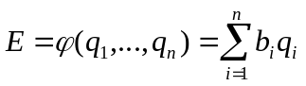 , (1.1)
где q1, . . . , qn - частные критерии эффективности, bi - коэффициенты, отражающие полезность (ценность) критерия.
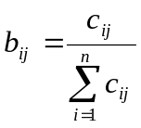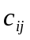Определение значений bi производится группой из m экспертов. В начале каждый j-й эксперт выставляет оценку i-му критерию , затем они масштабируются:
, (1.2)

затем вычисляются коэффициенты bi:
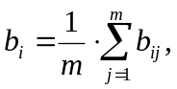 (1.3)
Существуют два основных метода получения экспертных оценок .
1.1 Метод ранжировки
В этом случае эксперт размещает частные критерии по убыванию ценности слева направо (на одном месте могут стоять несколько критериев), затем проводят новую нумерацию слева направо и определяют ранг r_{ij}, который равен новому номеру (если критерий на позиции один) или среднеарифметическому новых номеров (если на одном месте несколько критериев).
Затем вычисляют оценку с_{ij}, по формулам:
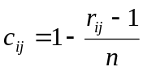 , (1.4) (4)
где n - количество частных критериев.
Пример:
Дано 8 частных критериев, которые эксперт разместил следующим образом:
2
4

q₅; q₂;
1
6
7
8

q₃; q₈; q₇; q₁;
3
5

q₆; q₄;
В кружках отмечены новые номера критериев. В таблице 1 приведены значения ранга r_{ij} и оценки критериев с_{ij} .

Таблица 1 – значения ранга r_{ij} и оценки критериев с_{ij}
I | 1 | 2 | 3 | 4 | 5 | 6 | 7 | 8
r_{ij} | 8 | 4,5 | 1 | 4,5 | 2,5 | 2,5 | 7 | 6
с_{ij} | 0,125 | 0,433 | 1 | 0,433 | 0,812 | 0,812 | 0,25 | 0,375

1.2 Метод последовательных предпочтений
Этот алгоритм предполагает предварительное выставление оценок с_{ij}, а затем проведение (n - 2) сравнений типа
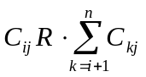, где R [>,<,=] (1.5)
Условия проверяются от последнего к первому, и если какое-либо из них не выполняется, изменяется оценка, но при этом должен остаться не возрастающий справа налево ряд.

Пример:
Эксперт выставил следующие оценки шести частным критериям (Таблица 2).

Таблица 2 – оценки эксперта
i | 1 | 2 | 3 | 4 | 5 | 6
C_{ij} | 1 | 0,9 | 0,7 | 0,6 | 0,3 | 0,1

Затем он же вынес 4 системы сравнения:
1) (100000)<(011111);
2) (010000)>(001111);
3) (001000)<(000111);
4) (000100)>(000011).

Векторы в левой и правой части имеют единицы на тех позициях, критерии которых сравниваются, т.е.:
1) 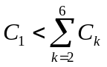 2) 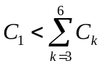 3) 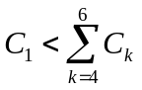 4) С4>С5+С6;
Третье и четвертое неравенства выполняются: (0,6 > 0,3+ 0,1) и (0,7 < 0,6 + 0,3 + 0,1). Второе неравенство не выполняется: (0,9 < 0,7 +0,6 + 0,3 + 0,1). Необходимо скорректировать C2: C2=1,8 т.к. (1,8 > 1,7). Но чтобы сохранить ряд, нужно увеличить и оценку С1, например, C1 = 2.
Первое неравенство также выполняется. В таблице 3 приведены имеем новые оценки критериев.
Таблица 3 – Новые оценки критериев
i | 1 | 2 | 3 | 4 | 5 | 6
C_{ij} | 2 | 1,8 | 0,7 | 0,6 | 0,3 | 0,1

1.3 Контрольные задания
а) Записать интегральный критерий эффективности СТК для m=3 и n=8, если оценки получены методом ранжировки (Таблица 4).
Таблица 4 – Варианты заданий
Критерий | 1 Эксперт |  |  |  | 2 Эксперт |  |  |  | 3 Эксперт
места | 1 | 2 | 3 | 4 | 1 | 2 | 3 | 4 | 1 | 2 | 3
1 | 1,78 | 4,6 | 2,5 | 3 | 3,5 | 6,8 | 1,4 | 2,7 | 1,6,8 | 4,7 | 2,3,5
2 | 3,4 | 1,5 | 2,8 | 6,7 | 4,5 | 1,6,8 | 2,7 | 3 | 2,3,7 | 1,5,6 | 4,8
3 | 3,6 | 4,5,8 | 1,2 | 7 | 1,3 | 2,5,6 | 8 | 4,7 | 1,4,7 | 2,5,8 | 3,6
4 | 1,5 | 2,6 | 3,7 | 4,8 | 1,5 | 3,7 | 4,8 | 2,6 | 1,2,З | 4,8 | 5,6,7
5 | 1,8 | 4,5,6 | 2,7 | 3 | 3,5 | 1,2,7 | 8 | 4,6 | 4,5 | 1,2,8 | 3,6,7
6 | 3,7 | 2,5 | 1,6 | 4,8 | 4,8 | 1,2,З | 5,7 | 6 | 1,2,5 | 6,7,8 | 3,4
7 | 1,2,3 | 6,8 | 4,7 | 5 | 1,5,6 | 3,7,8 | 2 | 4 | 1,4,5,6 | 2,8 | 3,7
8 | 2,5 | 1,4,7,8 | 3 | 6 | 1,3 | 2,6 | 4,7 | 8 | 3,5 | 4,6 | 1,2,7,8
9 | 2,3 | 5,8 | 2,6 | 4,7 | 1,5,6 | 8 | 2,3,4 | 7 | 3,4 | 1,2,5,6 | 7,8
10 | 4,5 | 1,2 | 3,7,8 | 6 | 6,7 | 1,2,4 | 8 | 3,5 | 1,3 | 5,6,7,8 | 2,4
11 | 1,2,3,4 | 7 | 5,6 | 8 | 1,4,5 | 8 | 2,6 | 3,7 | 1,4,5 | 6,7 | 2,3,8
12 | 4,8 | 3,7 | 2,6 | 1,5 | 3,6,7 | 1,4 | 5 | 2,8 | 2,5 | 3,4,6,8 | 1,7
13 | 2,4,6 | 1,8 | 5 | 3,7 | 6 | 4,7,8 | 2,3 | 1,5 | 4,7 | 2,8 | 1,3,5,6
14 | 3 | 6,8 | 1,2,5 | 4,7 | 5 | 2,3,6 | 1,7,8 | 4 | 2,3,5,7 | 1,8 | 4,6
15 | 1 | 4,6,7 | 3,5,8 | 2 | 1,3 | 4,8 | 2,6,7 | 5 | 2,4,6,8 | 1 | 3,5,7
16 | 2,4,5 | 1,6 | 3,7,8 | ---- | 1 | 4,5,7 | 6 | 2,3,8 | 2 | 3,4,5 | 1,6,7,8
17 | 3,7 | 1,2,4 | 6,8 | 5 | 4,6,7 | 1,3,8 | 2,5 | ---- | 1,2,3,4 | 5,6,7 | 8
18 | 1,2,5 | 6,7 | 3,8 | 4 | 3,7,8 | 1 | 2 | 4,5,6 | 3,5,6,8 | 1,2,4,7
19 | 4,5 | 1,6,7 | 2,3,8 | ---- | 1,2,8 | 5,6,7 | 3 | 4 | 5,6 | 3,4,7 | 1,2,8
20 | 5,6 | 2,4,8 | 1,3 | 7 | 2,6 | 1,3,4 | 5,7,8 |  | 2,5,7 | 1,3,4 | 6,8
21 | 2,3,4 | 1,5 | 6,7 | 8 | 1.7 | 2,3 | 4,5,6 | 8 | 3,4,6,7 | 1,2,5,8 | ----
22 | 4,5 | 1,2,3 | 6,7,8 | ---- | 4,8 | 6,7 | 1,2,3 | 5 | 3,7,8 | 1,2 | 4,5,6
23 | 1,5 | 2,6 | 3,7 | 4,8 | 2,3,8 | 1,6,7 | 4,5 |  | 2,3,4 | 1,5 | 6,7,8
24 | 1,2,3,4 | 5 | 8 | 6,7 | 2 | 1,8 | 3,4,6,7 | 5 | 4,5,6,7, | 1,2,З,8 | ----
25 | 6,7 | 4,5 | 8 | 1,2,3,4 | 1,2 | 3,4 | 5,6 | 7,8 | 4,5 | 1,2,3 | 6,7,8

б) Решить задачу получения экспертных оценок методом
последовательных приближений. Число частных критериев n=8, m=l. Придумать первичный ряд оценок самостоятельно (наивысшая оценка - 1, наименьшая- 0) и уточнить их с помощью системы решений, заданной вариантом (Таблица 5).

Таблица 5 – Варианты заданий
№ вар. | Отношения
 | 1 | 2 | 3 | 4 | 5 | 6
1 | < | > | > | < | < | =
2 | < | < | > | > | = | >
3 | < | < | < | > | > | >
4 | < | < | > | > | < | <
5 | > | < | > | < | > | =
6 | > | > | < | < | < | <
7 | = | = | < | > | > | =
8 | < | < | > | > | < | <
9 | < | = | > | > | = | >
10 | < | < | = | = | < | >
11 | < | > | < | > | < | >
12 | > | = | = | < | < | >
13 | < | < | < | = | > | =
14 | < | < | = | = | > | >
15 | > | < | < | < | < | =
16 | > | > | < | < | = | <
17 | < | < | = | = | > | =
18 | < | < | < | > | > | >
19 | < | = | > | = | < | >
20 | < | > | > | > | < | <
21 | > | = | < | = | = | <
22 | < | < | > | > | > | =
23 | < | < | = | = | < | >
24 | < | > | > | < | < | <
25 | < | < | > | > | = | =

2 СТРУКТУРНО-ТОПОЛОГИЧЕСКИЕ ХАРАКТЕРИ- СТИКИ СИСТЕМ
Если структурная схема системы представлена в виде графа (ориентированного или неориентированного), то существует ряд количественных оценок для сравнения различных вариантов построения систем.
а) Связность структуры R - характеризует силу (мощность) связей в системе.
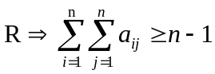,-ориентированный граф (2.1)
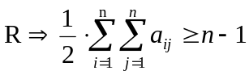, - неориентированный граф (2.2)
где n - число элементов в системе,
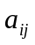 - элемент матрицы смежности А.
б) Структурная избыточность - параметр, оценивающий превышение числа связей системы над минимально необходимым:
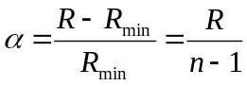 (2.3)
=0 – минимальная избыточность,
>0 - максимальная избыточность,
<0 - несвязная система.
в) Структурная компактность  - характеризует инерционность информационных процессов в системе.
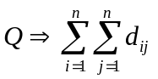 , (i j), (2.4)
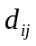 - элемент матрицы расстояний D, характеризующий меру близости элементов и j.
г) Степень централизации - характеризуется индексом центральности. Для структуры типа неориентированный граф:
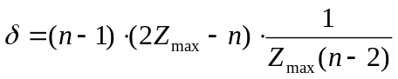 (2.5)
где 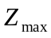 - максимальное значение величины
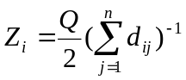 , (i j) i=l,...,n (2.6)
Для структуры типа ориентированный граф:
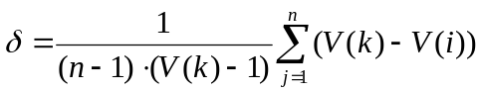 , (2.7)
где V(i) - суммарное число входящих и исходящих ребер i -й вершины V(k)=maxV(i).
Пример
На ри.1 приведена структура с n= 5. Определить R, , Q и δ.
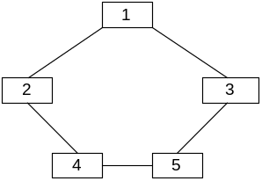

Рис.1 – Структура системы
По формуле (2.1) определяем связность структуры. Для этого строим матрицу смежности А.
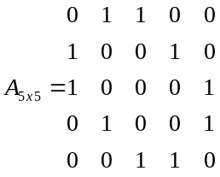

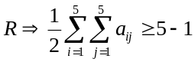

R=½((1+1)+ (1+1)+(1+1)+ (1+1)+(1+1))> 4; 5>4 ½*10 4; 5 4.
Система связная.

Структурная избыточность (2.3):
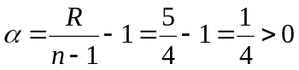

Это значит, что связей в системе больше, чем это минимально необходимо.

Для определения структурной компактности вводится матрица расстояний между вершинами:

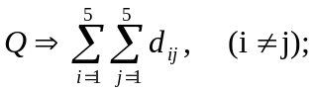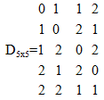

Q = (l+l+2+2)+(l+2+l+2)+(l+2+2+l)+(2+l+2+l)+(2+2+l+l)=30.
Для определения индекса центральности, определяется Z1=Z2=Z3=Z4=Z5=30/2(l/6)=5/2=2,5;
δ = (5-l)(2*2,5-5)*l/2,5(5-2)=0.

Структура абсолютно децентрализованная.

2.1 Контрольные задания
Определить структурно-топологические характеристики структуры системы: R, , Q и δ по варианту.

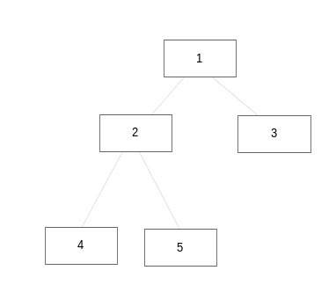Вариант 1 Вариант 2
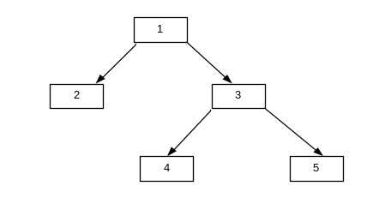

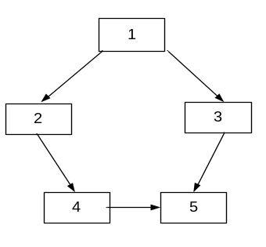Вариант 3 Вариант 4
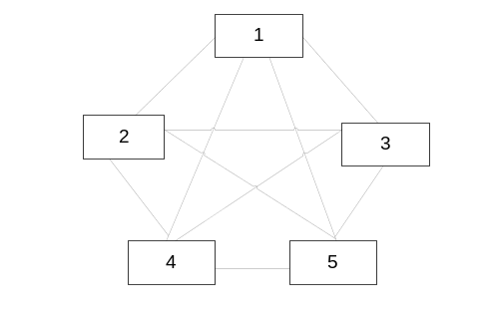

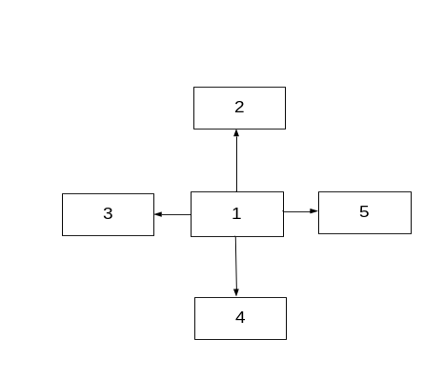
Вариант 5 Вариант 6

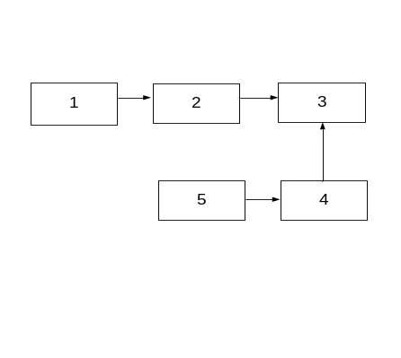
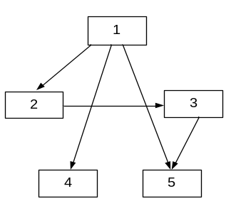Вариант 7 Вариант 8

Вариант 9
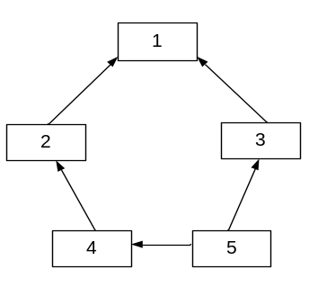
Вариант 10

3 АНАЛИЗ УПРАВЛЯЮЩИХ ЗАМКНУТЫХ СИСТЕМ НЕПРЕРЫВНОГО ТИПА
В случае, если уравнение замкнутой системы задано в нелинейном виде (есть произведения и степени переменных и их производных), то его в большинстве случаев можно линеаризовать с помощью разложения в ряд Тейлора. Приближение получается за счет отбрасывания свободного члена разложения и членов высшего порядка малости.

Пример 1
Дано уравнение системы:
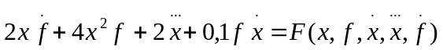

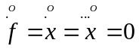Известно, что x – выходная, f – входная координаты.

Начальные условия: ; x0=1; f0=2;

Определяются коэффициенты разложения в ряд Тейлора:
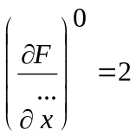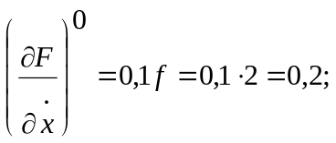
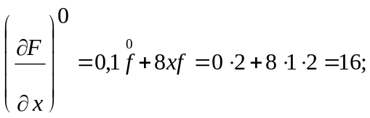
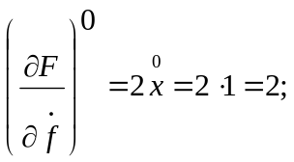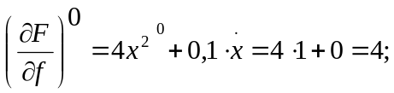

В нормальной форме уравнения записываются так: в левой части выходные координаты по убыванию производных слева направо, в правой - входные в таком же порядке

2 + 0,2x+ l6x = -2f- 4f

Это линеаризованная форма исходного нелинейного уравнения.
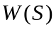
Передаточной функцией звена (системы) называется отношение изображений по Лапласу выходной координаты ко входной.
;
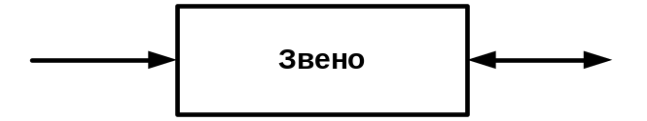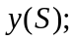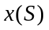

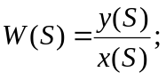
(3.1)

Передаточная функция замкнутой системы обозначается Ф(S).
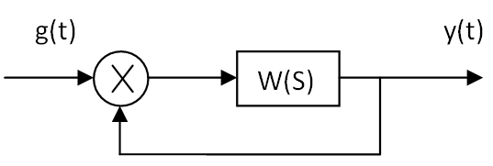
В этом случае
x(t) = g(t) - y(t), (3.2)

где x(t) – ошибка (рассогласование), т.е. параметр, характеризующий точность работы систем.
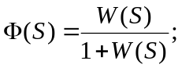

(3.3)

Ф(S) - передаточная функция замкнутой системы по задающему воздействию (главная).
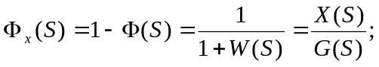
(3.4)

Фх(S) - передаточная функция замкнутой системы по ошибке.
Для анализа систем дифференциальные уравнения и передаточные функции записываются в символическом виде.

Вводится алгебраический оператор

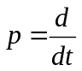 , тогда 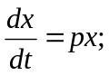 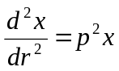 и т.д.

Получается алгебраическое уравнение вида:

(a₀p^{n} + a₁p^{n-1} +... +a_{n} ).y(t)= (b₀p^{m}+b_{l}P^{m-l}+... + b_{m}).g(t), (3.5)

где ai и bj - коэффициенты.

Передаточные функции в этом случае: W(p), Ф(р), Фх(р).

Для уравнения (3.5):
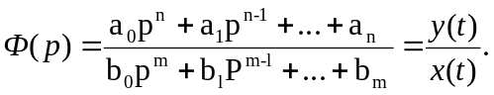 (3.6)

Обычно анализу подлежат быстродействие, точность и устойчивость систем. Для этой цели используют левую часть уравнения системы, которая определяет её динамику (общее решение дифференциального уравнения). Эта часть называется характеристическим полиномом системы:

D(p) = a₀p^{n} + a₁p^{n-1} +... +a_{n} . (3.7)

При переходе из временной области в частотную, производят замену p=j и получают характеристический комплекс:

D(i) = a₀(i)n + a₁(i)^{n-1} +... +a_{n} . (3.8)

При этом сам характеристический комплекс и все передаточные функции становятся комплексными числами:

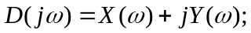 (3.9)
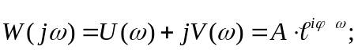 (3.10)

Для анализа устойчивости линейных систем существует множество критериев, один из которых - критерий Гурвица.
По характеристическому полиному (3.7) строится матрица Гурвица (nxn) следующим образом: по главной диагонали ставят коэффициенты полинома D(p) от a_{i} до а_{n}.
Затем заполняются строки, нечетные и четные коэффициенты чередуются так, чтобы их индексы слева направо возрастали, а на места отсутствующих коэффициентов записываются нули:

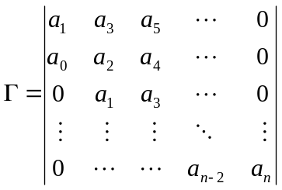 (3.11)

Система считается устойчивой, если все определители матрицы Гурвица больше нуля (_{i}>0).
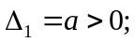 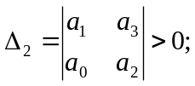 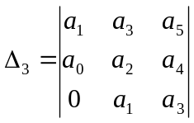; и т. д.
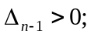 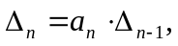 поэтому последний определитель можно не вычислять, определив его знак через а_{n} и Δ_{n-1}.

Пример 2
Определить устойчивость по критерию Гурвица для уравнения системы, полученной в примере 1 .

Характеристический полином: D(p)=2p3+0,2p+16;
ao=2; a1=0; а2=0,2; а3=16.

n=3, поэтому получим матрицу 3x3:
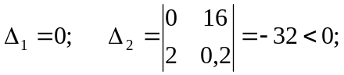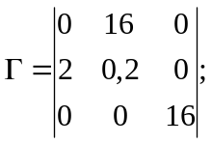

Δ₃<0, т.к. а₃>0, а Δ₂<0.
Следовательно, система неустойчива.

Точность такого класса систем оценивают по закону изменения ошибки (рассогласования) во времени x(t) при заданном законе изменения задающего воздействия g(t).
Из определения передаточной функции по ошибке

x(t)=Фx(p)g(y) (3.12)

Разложив Фх(р) в степенной ряд, получим так называемые коэффициенты ошибок:
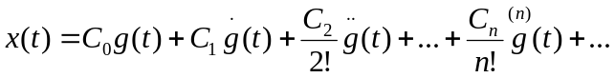

(3.13)
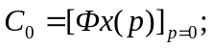

где: C₀,...,C_{n} - коэффициенты ошибок, указывающие долю ошибки статической, по скорости, ускорению и т.д.

Пример 3
Дана передаточная функция разомкнутой системы:
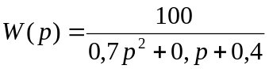

и закон изменения входного воздействия: g(t) = 10t+1.
Найти закон изменения во времени ошибки x(t).

Найдем передаточную функцию замкнутой системы по ошибке:
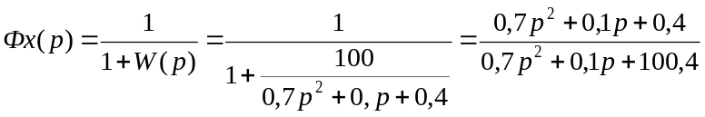

Определяются производные от g(t) и по их числу – количество коэффициентов ошибок: (t) = 10; (t) = 0.

Следовательно, необходимо найти коэффициенты ошибок: С₀ и C₁.
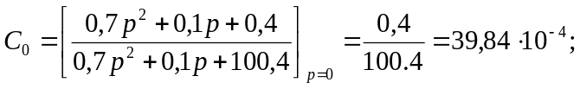

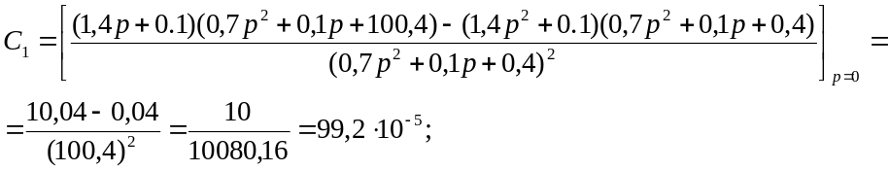
Подставляем найденные значения в (13), получим:
X(t)= 39,84.10^{-4.}(10t+ l) + 99,2.10^{-5.}10 = 39,84.10⁻³t+ 139,04.10⁻⁴;
Подставляя нужные значения t, найдем точность в любой момент времени.

3.1 Контрольные задания
1. Дано уравнение разомкнутой системы. Необходимо его линеаризовать, записать передаточную функцию W(p), замкнуть систему, получив Ф(p) и D(p). Определить устойчивость по Гурвицу. В начальный момент времени все производные равны нулю. X - выходная координата, Y - входная координата.
Варианты:
- 2ху²+4х+0,1+2у²+ = 0; х°=у°=1;
- 0,3xy +0,5+4xy²+x² = 0; x°=0,2; y°=0,1;
- 0,1x+0,2x+0,4y+xy = 0; х°=0,4; y°=0,1;
- 0,4x+0,3x+0,4x+0,2xy = 0; х°=0,4; у°=0,5;
- 0,9x+0,8y+0,7y+0,lx = 0; х°=4; у°=1;
- 2x+3y+2y+x()²=0; x°=2; у°=3;
- 0,1y²+0,2x+0,4x+2y²=0; x°=0,3; у° =0,5;
- 0,5 +0,7y² +0,8x +0,4 y = 0; x°=0,5; y° =0,2;
- 0,1x+0,2xy+0,1x+0,8y=0; x°=y°=2;
10. 0,3x+0,7xy+0,5x+0,2y=0; x°=y°=4;
11. 0,5y + 0,7x+0,6x+0,4xy + y²=0; x°=y°=1;
12. 4x+2x²+4x+x²+xy²+y = 0; x°=2; y°=4;
13. x+3x²+8x²+4y²+6xy = 0; x°=3; y°=2;
l4. 4x+0,lx²+4x+x + 2y = 0; x°=1; у° =2;
15. 0,4x+0,2x+0,5x + 0,7y + 0,7y³x = 0; x°=2; у° =4;
16. 2xy+0,3x²+0,5x+0,1x + 0,2y; = 0; х°=у°=2;
17. x+0,1x+2x²y²+0.2x³+4x=0; x°=0,2; у° =0,1;
18. 0,5x+3y+0,7xy²+=0,3x²+0,2x()²=0; x°=3; у° =2;
19. 3x+0,6xy²+2x²+ 0,1y+6x=0; xº=0,2; yº=0,1;
20. 3x+y²+4x+0,9y+2x=0 x°=y°=3;
21. 0.6x +0,3 + y²+5x³ +4y+x³=0 x°=2; у° =1;
22. x +0,4x ;+0,5 y² + 0,2y³x +y³=0; x°=4; у° =1;
24.0,9x+3y+0,4xy²+0.8x+0,5x+0,8x³y=0; x°=0, у° =0,3;
25. 0,1xy+2x +0.7 y+5x +6x²y+y³=0; x°=1; y°=5

2. Дана передаточная функция разомкнутой системы:
W(p)=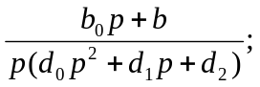
и закон изменения входного воздействия: g(t) = m₀t² + m₁ t + т₂.
Найти закон изменения во времени ошибки x(t).

Таблица 6 – Варианты заданий
№ вар | b ₀ | b₁ | d₀ | d₁ | d₂ | m_{о} | m₁ | m₂
1 | 0 | 10 | 1 | 0,9 | 1 | 60 | 4 | 0,01
2 | 0 | 25 | 1,1 | 0,8 | 1 | 55 | 3 | 0,02
3 | 0 | 45 | 1,2 | 0,7 | 1 | 50 | 2 | 0,03
4 | 0 | 80 | 1,3 | 0,6 | 1 | 45 | 1 | 0,04
5 | 0 | 100 | 1,4 | 0,5 | 1 | 40 | 1 | 0,05
6 | 0 | 120 | 1,5 | 0,4 | 1 | 35 | 2 | 0,06
7 | 0 | 140 | 1,6 | 0,3 | 1 | 30 | 3 | 0,07
8 | 0 | 160 | 1,7 | 0,2 | 1 | 25 | 4 | 0,08
9 | 0 | 180 | 1,8 | 0,1 | 1 | 20 | 5 | 0,09
10 | 0 | 200 | 1,9 | 0,15 | 1 | 15 | 6 | 0,1
11 | 0 | 300 | 2 | 0,25 | 1 | 10 | 7 | 0,2
12 | 0 | 400 | 2,1 | 0,35 | 1 | 18 | 8 | 0,3
13 | 10 | 0 | 2,2 | 0,45 | 1 | 17 | 1 | 0,4
14 | 20 | 0 | 2,3 | 0,55 | 1 | 23 | 2 | 0,5
15 | 30 | 0 | 2,4 | 0,65 | 1 | 48 | 6 | 0,6
16 | 35 | 0 | 2,5 | 0,75 | 1 | 61 | 7 | 0,7
17 | 40 | 0 | 2,6 | 0,85 | 1 | 72 | 9 | 0,8
18 | 45 | 0 | 2,7 | 0,95 | 1 | 47 | 1 | 0,9
19 | 50 | 0 | 2,8 | 0,73 | 1 | 63 | 3 | 1
20 | 60 | 0 | 2,9 | 0,81 | 1 | 52 | 5 | 1,1
21 | 65 | 0 | 3 | 0,68 | 1 | 41 | 7 | 1,2
22 | 70 | 0 | 3,1 | 0,56 | 1 | 80 | 4 | 1,3

4 ПОНЯТИЕ СЛОЖНОСТИ СИСТЕМНЫХ ЗАДАЧ.
ПОСТРОЕНРИЕ СИСТЕМНЫХ МОДЕЛЕЙ ПРОБЛЕМНЫХ
СИТУАЦИЙ

4.1 Понятия сложности системной задачи, спектры сложности, трансвычислительная сложность

Сложность – общее свойство единого множества различных объектов, структурно взаимосвязанных, функционально взаимозависимых и взаимодействующих между собой, в складывающихся параметрах и характеристиках окружающей среды при наличии неконтролируемых внешних воздействий, факторов риска и других условий, характерных для системных задач.
Сложность оценивается количеством информации, необходимой для описания реальной системы.
Выделяют два общих принципа оценки сложности, которые могут служить основой для сравнительного изучения сложности систем.
Первый принцип: сложность системы любого типа возрастает пропорционально объему информации, необходимой для описания этой системы.
Одним из способов описания такой дескриптивной сложности является оценка числа элементов, входящих в систему (переменных, состояний, компонентов) и разнообразных взаимозависимостей между ними.
Второй принцип: сложность должна быть пропорциональна объему информации, необходимому для разрешения любой нечеткости, характерной для изучаемой системы.
Есть множество других способов для выражения дескриптивной сложности, однако все они должны удовлетворять следующим требованиям.
Пусть Х — множество всех систем определенного уровня, R(X) — мощность множества Х, а — мера дескриптивной сложности на множестве Х. Тогда — это функция : R(X) R.
Обладающая следующими свойствами:
1) () = 0;
2) если A B, то (А) (В);
3) если А — гомоморфный образ В, то (А) (В);
4) если А изоморфно В, то (А) (В);
5) если 1) А В = , 2) А и В не взаимодействуют друг с другом, 3) А и В не являются гомоморфными образами друг друга, то (А В) = (А) + (В).

Из свойств 1 и 2 следует, что сложность любой системы характеризуется неотрицательным числом. Свойства 2 и 3 связаны с таким фундаментальным свойством, как монотонность: сложность не должна возрастать, если множество систем сокращается или они рассматриваются менее детально. Условие 4 очевидно: если переобозначить некоторые (произвольные) элементы заданных систем, а все остальное оставить без изменений, то сложность измениться не должна. Свойство 5 — свойство аддитивности: если объединяются два множества систем, не имеющих никаких общих компонентов (общих систем, взаимосвязей, морфизмов), то суммарная сложность должна быть равна сумме сложностей.

Оценка вычислительной разрешимости системной задачи. Успех или неудача при решении практической системной задачи зависит, прежде всего, от объема информации, которую необходимо обработать при ее решении. Выявление условий достижения успеха приводит к проблеме преодоления трансвычислительной сложности.
Вывод Ханса Бремерманна, ( 1969г) : “Не существует системы обработки данных, искусственной или естественной, которая могла бы обрабатывать более чем 210⁴⁷ бит в секунду на грамм своей массы”.
(N=mc²t/h, N=1.36m t10⁴⁷. ,где h=6.62510⁻²⁷ эрг/с (постоянная Планка), с=310¹⁰ см/с - скорость света в вакууме).
Для массы 1г (m=1) и времени 1с (t=1) получаем указанное значение N=1.36 10⁴⁷.
Используя полученный предел для обработки информации граммом массы за одну секунду процессорного времени Бреммерман затем вычислил число бит, которые могла бы обработать гипотетическая компьютерная система, имеющая массу, равную массе Земли, за период, равный примерно возрасту Земли. Поскольку масса Земли оценивается примерно в 610²⁷ грамм, а возраст в 10¹⁰ лет, причем год состоит приблизительно из 3.14 10⁷с, этот воображаемый компьютер смог бы обработать порядка 10⁹³ бит информации. Это число обычно называют пределом Бреммермана, а задачи, требующие обработки более чем 10⁹³ бит информации, называют трансвычислительными задачами.

Оценка алгоритмической разрешимости системной задачи.
Пусть - размерность конкретной системы для некоторого варианта задачи. Тогда время выполнения алгоритма при решении этой задачи задастся формулой 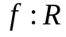→, где 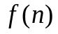 - наибольшее количество времени, необходимое для выполнения алгоритма для выбранного варианта задачи, размерность которого равна . Функцию обычно называют временной функцией сложности.
Существует два класса алгоритмов, отличающихся скоростью роста их временных функций сложности.
К первому классу принадлежат алгоритмы с полиномиальными временными функциями сложности. Они называются полиномиально-временными алгоритмами. Поскольку степень полинома имеет существенно большее значение, особенно при больших , чем его коэффициенты и члены меньших порядков, то полиномиальные временные функции сложности можно характеризовать их порядком. Функция имеет сложность 0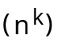, где - положительное целое число, тогда и только тогда, когда существует константа >0 такая, что
≤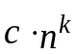 для всех n≥ n₀, где n₀- наименьшая размерность рассматриваемой задачи.

Например, функция f(n)=10n²+20n+30 имеет сложность 0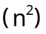, поскольку
f(n)≤ 60n², при n₀=1 или
f(n)≤ 28n², при n₀=2 или
f(n)≤ 16n², при n₀=5 и т.д..

Ко второму классу алгоритмов относятся алгоритмы, временные функции сложности которых превосходят сложность 0 при любом . Они называются экспоненциально-временными алгоритмами.

Принципы преодоления трансвычислительной сложности системных задач
Сложность решения реальных задач определяется тремя основными факторами:
- сложностью формализации системной задачи в условиях неопределенности, неполноты, неточности исходной информации и противоречивостью целей исследования;
- сложностью формирования системы, описывающей объект системных исследований;
- вычислительной сложностью задачи системного исследования.

Выделяют следующие направления:
- рациональная формулировка задачи;
- рациональная организация вычислительного процесса для решения задачи;
- рациональный выбор вычислительных средств.

Определяющим принципом для каждого из этих направлений является принцип рациональности Данный принцип лежит в основе методологии системного анализа.
Рациональность - это свойство процедуры выбора альтернатив, позволяющих без избыточных затрат ресурсов достичь компромисс целей.
Основная идея состоит в выполнении определенной последовательности процедур целенаправленного сокращения мощности множества анализируемых вариантов путем отбора по различным критериям или ограничениям для последующего анализа только подмножества рациональных вариантов и исключения из дальнейшего анализа неперспективных и нерациональных.
На первом этапе сокращение размерности задачи достигается за счет исключения из анализа таких факторов, влиянием которых можно пренебречь или влияние которых априорно известно, а также влияние которых можно учесть на завершающем этапе анализа путем введения поправок, уточнений или иными приемами.
На втором этапе сокращение размерности задачи достигается специфическими приемами, в основе которых лежит принцип системной декомпозиции исходной задачи СА на последовательность более простых частных задач и принцип агрегирования решения частных задач в решение исходной задачи СА.
На третьем этапе использование принципов рациональности осуществляется с целью выбора таких вычислительных средств, которые являются рациональными с позиции достижения целей СА при имеющихся возможностях.

4.2 Моделирование проблемной ситуации
Модель - упрощенное представление предмета, системы или процесса в форме, отличной от формы целого. Модель упрощает реальную ситуацию и тем самым позволяет ее анализировать.
Требования к моделям
Моделирование всегда предполагает принятие допущений той или иной степени важности. При этом должны удовлетворяться следующие требования к моделям:
- адекватность – соответствие модели исходной реальной системе и учет, наиболее важных качеств, связей и характеристик. Оценить адекватность выбранной модели на начальной стадии проектирования, когда вид создаваемой системы ещё неизвестен, очень сложно. В такой ситуации часто полагаются на опыт предшествующих разработок или применяют определенные методы, например, метод последовательных приближений;
- точность – степень совпадения полученных в процессе моделирования результатов с заранее установленными, желаемыми. Здесь важной задачей является оценка потребной точности результатов и имеющейся точности исходных данных, согласование их как между собой, так и с точностью используемой модели;
- универсальность – применимость модели к анализу ряда однотипных систем в одном или нескольких режимах функционирования. Это позволяет расширить область применимости модели для решения бо́льшего круга задач;
- целесообразная экономичность – точность получаемых результатов и общность решения задачи должны увязываться с затратами на моделирование. И удачный выбор модели, как показывает практика, — результат компромисса между отпущенными ресурсами и особенностями используемой модели.

4.3 Контрольные задания
1. Записать временные функции сложности для n!, n^{n}, 2^{2n}.
2. Показать, что для любого положительного N существует число n_{0,} такое, что n!>N^{n} для всех n≥n_{0.}

3. Определить, какие из следующих соотношений истины, а какие нет:
а) 3n⁵+10n³+n²+25 имеет сложность O(n)⁵;
б) 2^{n}+3^{n} имеет сложность O(2^{n});
в) 2^{n}+3^{n} имеет сложность O(3^{n});
г) n! имеет сложность O(n^{n});
д) n^{n} имеет сложность O(n!);
е) 10^{3n} имеет сложность O(n^{2n}).

4. Придумать собственные меры сложности для систем с поведением, ST- систем и структурированных систем и проверить, выполняются ли для этих мер аксиомы 1-5.

БиблиографиЧЕСКИЙ СПИСОК
- Основы системного анализа и проектирования АСУ./Под ред. А.А. Павлова. – Киев.: Вища школа, 1991, – 367с.
- Згуровский М. З., Панкратова Н.Д. Системный анализ: проблемы, методология, приложения [Текст] : монография / М. З. Згуровский, Н. Д. Панкратова; М-во образования и науки, молодежи и спорта Украины, Нац. акад. наук Украины, Ин-т прикладного систем. анализа. - 2-е изд., перераб. и доп. - К.: Наукова думка, 2011. - 727 с.
- Перевозчикова О. Л. Основи системного аналізу об'єктів і процесів комп'ютеризації [Текст] / О.Л. Перевозчикова; Нац. ун-т "Києв.-Могил.акад.". - К.: Академія, 2003. - 432 с.
- Волкова В. Н. Теория систем и системный анализ [Текст] : учеб. для студ. вузов, обуч. по напр. "Прикладная информатика" / В. Н. Волкова, А. А. Денисов. - М.: ЮРАЙТ, 2010. - 680 с.
- Бесекерский В. А. Теория систем автоматического управления [Текст] / В. А. Бесекерский, Е. П. Попов. - 4-е изд., перераб. и доп. - СПб. : Профессия, 2003. - 752 с.

- Казиев В. М. Введение в анализ, синтез и моделирование систем [Текст] : учеб. пособие / В. М. Казиев. - 2-е изд. - М. : ИНТУИТ : БИНОМ. ЛЗ, 2007. - 244 с.

- Сорока К. О. Основи теорії систем і системного анализу [Текст]: навч. посіб. для студ. вищ. навч. закл. / К. О. Сорока; Харк. нац. акад. міськ. госп-ва.- 2-ге вид., переробл. та допов.-Харьков: Тимченко А. М., 2005.- 288 с.

Заказ №______ от «____»_____2014 г. Тираж 25 экз. Изд-во СевНТУ

